Ev.Luth. Passionsgemeinde München
Gemeindefahrt 2022
(07.11.-18.11.2022)

Sizilien
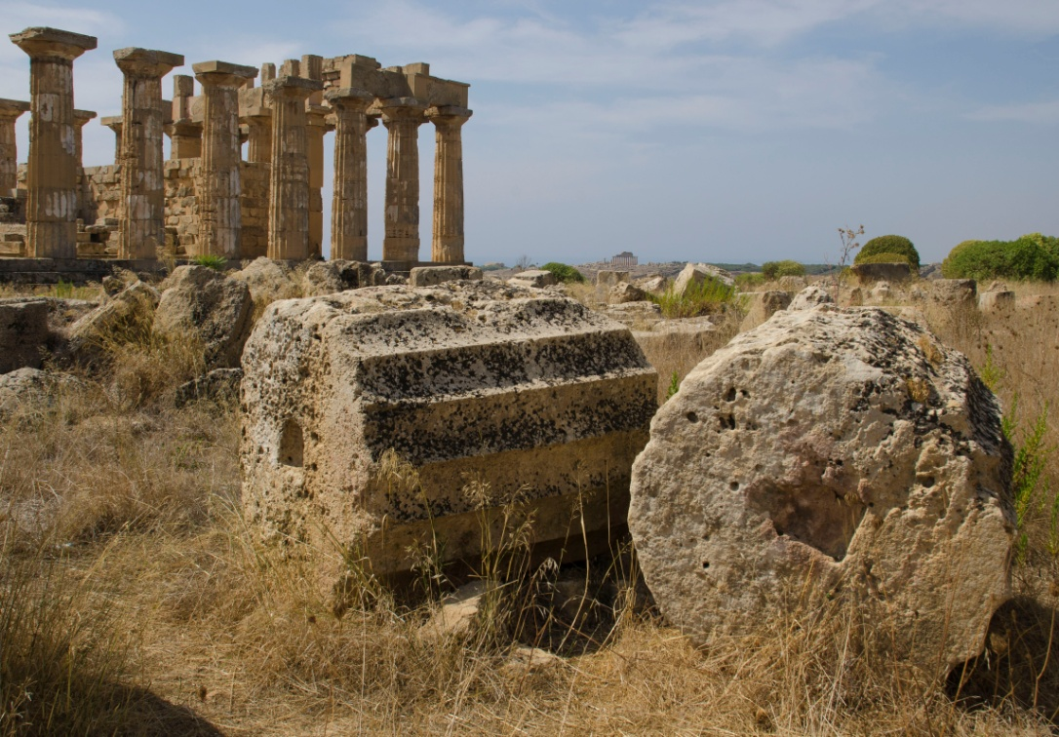
Selinunt

„Italien ohne Sizilien macht gar kein Bild in der Seele. Hier ist erst der Schlüssel zu allem…“
(Goethe im April 1787)

„Dass ich Sizilien gesehen habe, ist mir ein unzerstörlicher Schatz auf mein ganzes Leben…“
(derselbe im Mai 1787)

Profil der Fahrt

Mit ihren archäologischen und kunstgeschichtlichen Zeugnissen aus 2500 Jahren bewegter Geschichte überwältigt die Insel den Besucher; sie ist ein „Schmelztiegel“ der um das Mit- telmeer entstandenen Kulturen. Die immer wieder faszinierenden Erinnerungen an die die Insel beherrschenden Mächte-autochthone Stämme, Phönizier, Griechen, Römer, Byzantiner, Araber, Normannen, Staufer, Spanier, Italiener-machen Sizilien zu einem Musterbeispiel europäischer Kulturgeschichte. Andererseits war Sizilien als Insel von großer strategischer und wirtschaftlicher Bedeutung im Mittelmeer immer Ort harter Auseinandersetzungen und Ziel von Eroberern, die von außen kamen-so hatten und haben auch heute noch die Sizilianer stets das Gefühl der „Fremdbestimmung“.
Unsere Sizilienfahrt 2022 hat im Vergleich zu unseren früheren Fahrten zwei neue Kompo- nenten: Um im Goetheschen Sinne das Sich-Annähern an das Ziel (und dann das Sich-Wie- der-Entfernen…) zu empfinden und Sizilien als Insel wahrzunehmen, verbinden wir das ei- gentliche Erlebnis der Insel mit je einer „Minikreuzfahrt“ von 20 Stunden bei An- und Rück- reise-und wir haben zwei Standquartiere eingeplant, um sowohl den Osten/Norden der Insel als auch den Westen/Süden (im Rahmen der verfügbaren Zeit) kennenzulernen.
Unser „kunstgeschichtliches Programm“ folgt (fast) einem Kreis im Uhrzeigersinn: Da wir in Palermo ankommen, besuchen wir zuerst Monreale und dann an der Nordküste Cefalú, bevor wir uns der Ostküste mit den Glanzpunkten Syrakus, Noto und Taormina zuwenden; im Anschluss daran geht es in den Süden und Südwesten mit Selinunt, Segesta und Agrigent, bevor wir uns am Schluss unserer Fahrt einen Tag in Palermo aufhalten. So haben wir einen repräsentativen Teil der Insel kennen- und (vielleicht) liebengelernt.

Programm

Mo,07.11..22 München-Genua Abfahrt 7.00h Passionskirche Tölzer Straße
abends Einschiffung in Genua auf die Fähre nach Palermo
Di,08.11.22 auf See-abends Ankunft/Zwischenübernachtung in Palermo
Mi,09.11.22 über Monreale (Dom/Kreuzgang) und Cefalú (Dom) nach Acitrezza
bei Catania an der Ostküste ins erste Standquartier
Do,10.11.22 nach Syrakus (archäologische Zone/Altstadt) und Noto (Barockstadt)
Fr,11.11.22 Fahrt auf den Ätna-bis 1900m mit dem Bus/von dort bei geeignetem
Wetter auf eigene Kosten mit Seilbahn/Geländefahrzeug bis auf 2900m
anschließend nach Taormina (Theater)
Sa,12.11.22 Transfer von Acitrezza über Piazza Armerina (Villa Casale) durch
das Landesinnere nach Marinella ins zweite Standquartier im SW
So,13.11.22 archäologische Zonen von Selinunt und Segesta
anschließend Fahrt über Trapani auf den Monte Erice
Mo,14.11.22 Ruhetag/Angebot freiwilliger Ausflug Cave di Cusa/Gibellina
(keine Fahrtkosten-ev. Eintritte nicht inbegriffen) Di,15.11.22 Fahrt nach Agrigent (Valle dei Templi/Archäologisches Museum)
Mi,16.11.22 Fahrt nach Palermo (vorgesehen Cappella Palatina/Dom/Martorana)
Spaziergang Altstadt auf eigene Faust
abends Einschiffung auf die Fähre nach Genua
Do,17.11.22 auf See-abends Ankunft in Genua/Zwischenübernachtung in Varazze
geplant (bei Genua)
Fr,18.11.22 Heimfahrt Varazze-München direkt

NB. Wenn erforderlich, kann das Programm umgestellt bzw. geändert werden!

folgende Firma führt die Fahrt für uns durch:
Storz-Reisen Augsburg www.storz-reisen.de
Diese Firma ist nach Ihrer verbindlichen Anmeldung zur Fahrt Ihr Vertragspartner..
Leistungen auf der Fahrt
Busfahrt h.u.z./Fährpassagen Genua-Palermo-Genua ohne Verpflegung/9xHP ohne Getränke/
alle Ausflüge, Eintritte und Führungen. soweit im Programm als verbindlich vorgesehen/ Reiserücktritts- und abbruchsversicherung ohne Selbstbehalt/Covid-19-Ergänzungs-Schutzversicherung ohne Selbstbehalt/Insolvenzversicherung
Hotels (vorgesehen, aber Änderung möglich)
Zwischenübernachtung in Palermo IBIS Styles**** www.presidenthotelpalermo.it
Standquartier 1 Hotel Lachea*** Acitrezza www.lacheahotel.it
Standquartier 2 Hotel Admeto**** Marinella/Selinunte www.hoteladmeto.it
Zwischenübernachtung Varazze Hotel Savoy**** www.savoyvarazze.it
Reisepreis
bei 15-19 Teilnehmenden 2150.-€ p.P. im DZ
bei 20-24 T. 1850.-€ p.P. im DZ
bei 25-29 T. 1650.-€ p.P. im DZ
ab 30 T. 1500.-€ p.P. im DZ
Zuschlag für Einzelzimmer Hotels+Einzelkabine Fähre 200.-€ p.P. für die ersten fünf (5) EZ+EK; ab 6. EZ+EK 350.-€ p.P.-diese EK müssen aber für ihre Verfügbarkeit angefragt werden (auf den bisherigen Sizilienfahrten gab es diesbezüglich nie Probleme laut Mitteilung der Firma Storz).
Sie erhalten rechtzeitig Nachricht über den endgültigen Reisepreis.
Zahlungen
Zur Vereinfachung aller mit der Fahrt zusammenhängenden Zahlungsvorgänge ist die Firma Storz mit folgendem Zahlungsmodus einverstanden:
Sie überweisen direkt nach Ihrer verbindlichen Anmeldung 200.-€ p.P. als Anzahlung auf das folgende Konto, das nur für Zahlungen an die Fa.Storz verwendet wird:
Gernot Kachel IBAN DE28 7015 0000 0038 2127 18 SWIFT/BIC SSKMDEMM
Kennwort Storz/Passion/Sizilien 22
Den Restreisepreis müssen Sie dann zuverlässig bis 22.09.22 überwiesen haben.
Gernot Kachel überweist die Beträge anschließend nach Rechnungsstellung gesammelt an die Fa.Storz.
Rücktritt
Sie können Ihre Anmeldung bis zum 22.09.22 aus zwingenden Gründen kostenfrei stor- nieren; danach fallen eventuell von der Fa.Storz berechnete Stornokosten an, die Sie unter Vorlage eines Attests mit der Versicherung (s.o.) abrechnen können.
Ich freue mich sehr, mit Euch/Ihnen im Rahmen der Gemeindefahrt der Passionskirche nach Sizilien fahren zu dürfen! Gernot Kachel

Sulzbeckstr. 20 80689 München Tel./Fax 089-5804860/mob. 0173-9230128 Gernot.Kachel@t-online.de
…es folgen einige Bilder zu unserem Programm!
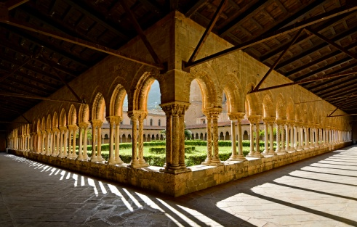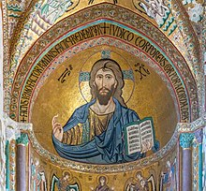
Cefalú
Monreale

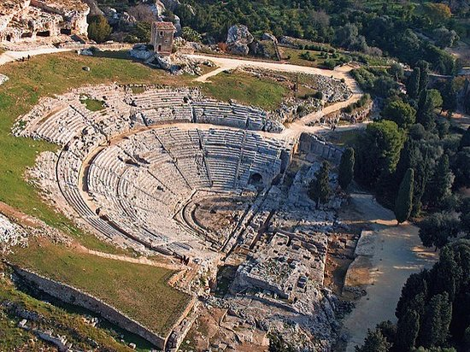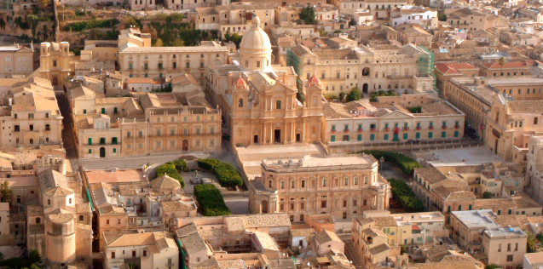
Piazza Armerina
Noto
Syrakus
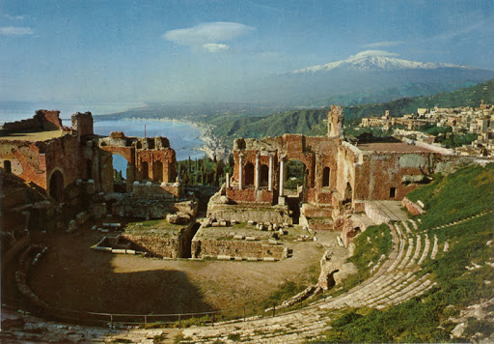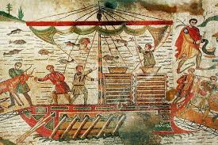
Taormina
Selinunt
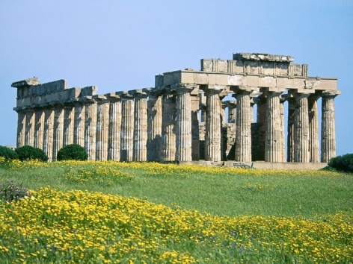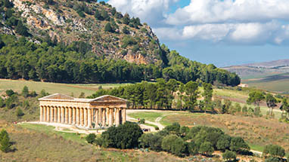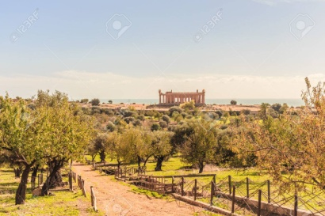
Agrigent
Segesta

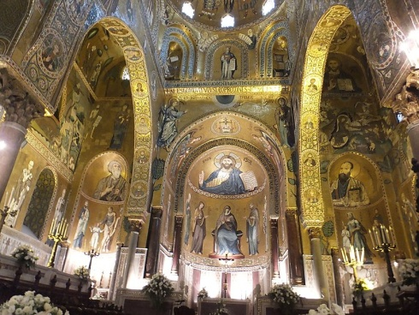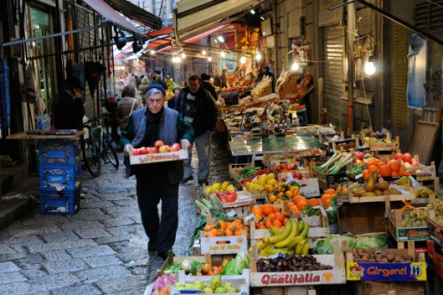
Palermo

